Описание объекта закупки
(далее - техническое задание)
на поставку индивидуальных мест игрока для ГАУ ЦСП РБ «Дворец борьбы»

№ п/п | Наименование | Техническая  характеристика | Един. измер. | Кол-во
1 | Индивидуальное место игрока | ИМИ конструктивно представляет собой модульную структуру и состоит из модулей шириной не менее 0,880 м.  Количество модулей на 1 место, шт.: не менее 3  Количество модулей на 2 места, шт.: не менее 1  Количество модулей на 4 места, шт.: не менее 6  Количество модулей на 5 мест, шт.: не менее 1  Количество модулей на 6 мест, шт: не менее 1  Тип сидения и спинки – мягкое  Габаритные размеры одной секции, мм  - длина не менее 900  - ширина не менее 605  - высота не менее 2100  Размеры места для сидения, мм  – ширина не менее 660  – глубина не менее 540  Материалы конструкции:  – несущие каркасы – стандартные стальные профильные трубы по ГОСТ 8639-82;  – мягкие элементы – пенополиуретан (или эквивалент);  – обшивка мягких элементов – винилискожа (кожзаменитель) или эквивалент;  – ящик для экипировки – сетка металлическая;  – полки – ЛДСП (или эквивалент)  Монтаж конструкций производится оцинкованными болтовыми соединениями: да  Соединение металлических элементов в сборочные элементы произведено полуавтоматической электродуговой сваркой в среде защитного газа по ГОСТ 14771-76: да  Покрытие краска порошковая эпоксидно-полиэфирная: да  поверхность - шагрень (или эквивалент)  Толщина покрытия: не менее 80 мкм  Цвет: в ассортименте (по согласованию с Заказчиком)  Макеты направляются Поставщиком на согласование Заказчику в течение 3 (трех) календарных дней со дня подписания договора  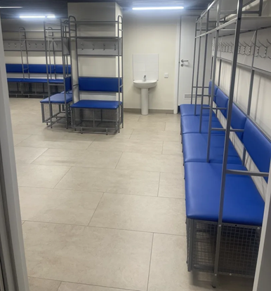  Изображение носит ознакомительный характер. | штука | 40
1. Требования к качеству, безопасности товара
1.1. Поставляемый товар должен соответствовать заданным функциональным и качественным характеристикам;
1.2. Поставляемый товар должен быть разрешен к использованию на территории Российской Федерации, иметь торговую марку и товарный знак, качество поставляемого товара должно полностью соответствовать установленным требованиям Российской Федерации, ГОСТ, ОСТ, нормативно-технической документации (сертификатам качества, паспорт товара, декларациям о соответствии и (или) другим документам, подтверждающим качество товара);
1.3. Поставляемый Товар должен являться новым, ранее не использованным (все составные части Товара должны быть новыми), не должен иметь дефектов;
1.4. Товар должен быть безопасным и отвечать требованиям законодательства Российской Федерации, требованиям безопасности, ГОСТ, нормам и правилам безопасности его эксплуатации и другой нормативно-технической документации;
.5. Товар должен отвечать требованиям безопасности жизни и здоровья, окружающей среды в течение установочного срока годности при обычных условиях его использования, хранения, транспортировки и утилизации.
2. Требования к упаковке и маркировке поставляемого товара:
2.1. Товар поставляется в таре и упаковке, соответствующей государственным стандартам, техническим условиям, предъявляемым к поставке данного вида товара, другой нормативно-технической документации. На таре и упаковке должна содержаться отчетливая информация на русском языке;
2.2. Поставщик должен обеспечить упаковку товара, способную предотвратить его повреждение или порчу во время перевозки к конечному пункту назначения – Заказчику. Тара и упаковка должны быть прочными, сухими, без нарушения целостности со специальной маркировкой;
2.3. Поставщик несет ответственность за ненадлежащую упаковку, не обеспечивающую сохранность товара при его хранении и транспортировании;
2.4. Упаковка и маркировка товара должна соответствовать требованиям ГОСТ, импортный товар – международным стандартам упаковки. Маркировка товара должна содержать: наименование товара, наименование фирмы-изготовителя, юридический адрес изготовителя, дату выпуска. Маркировка упаковки должна строго соответствовать маркировке товара.
3. Требования к гарантийному сроку товара и (или) объему предоставления гарантий качества товара:
3.1. Гарантия качества товара - в соответствии с гарантийным сроком, установленным производителем, но не менее 12 месяцев.
3.2. Гарантийные обязательства должны распространяться на каждую единицу товара с момента приемки товара Заказчиком.
3.3. Поставщик обязан при обнаружении недостатков у поставляемого товара заменить товар ненадлежащего качества, при обнаружении некомплектности/недопоставки произвести доукомплектование/допоставку, при несоответствии товара установленному ассортименту, заменить товар на соответствующий, своим транспортом и за свой счет, в сроки, определенные договором.

